GIMNAZIJA POLJANE
STROSSMAYERJEVA 1
1000 LJUBLJANA

LA TESINA
ARGENTINA

MENTOR:
AUTOR:

Ljubljana, mayo 2010

1. INDICE
2. INTRODUCCIÓN 3
3. DATOS GENERALES 4
4. GEOGRAFÍA 5
4.1 división geográfica 5
4.2 división política 5
5. HISTORIA 6
5.1 tribus nómadas 6
5.2 independencia 6
5.3 Argentina Moderna 7
6. TANGO 8
6.2 el contacto con la pareja 10
6.3 el lugar del encuentro humano 11
7. CONCLUSIÓN 12
8. BIBLIOGRAFIA 13
8.1 fuentes escritos 13
8.2 fuentes electrónicos 13

2. INTRODUCCIÓN
Las dos somos muy aficionadas por el baile, que es típico de Argentina-tango. Por eso hemos decidido hacer el seminario de Argentina. Juntos hemos explorado de unos datos generales del país, de su cultura, historia, geografía y podemos decir que Argentina es un paίs muy interesante.

Es un paίs de América del Sur. Su nombre oficial es República Argentina y la capital es Buenos Aires. La lengua oficial es español, muchos hablan también italiano é inglés. Los argentinos son conocidos como la gente muy amable y hospitalaria…

Argentina es un paίs que impresiona a todos los extranjeros con su naturaleza y por supuesto apasionado baile, que es muy típico de Argentina. Dicen que el tango hechiza a cada persona que intenta bailarlo.

Esperamos que nuestra tesina os guste y que disfrutéis leyéndola.

3. DATOS GENERALES
BANDERA:
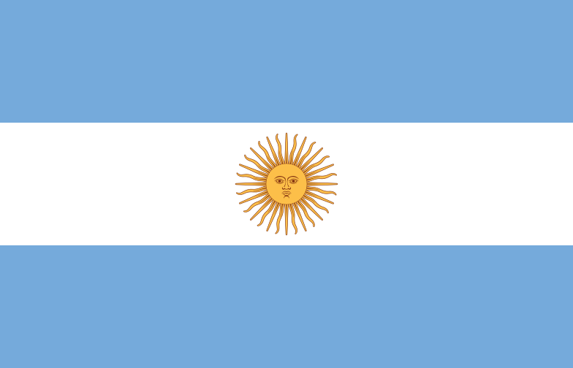

IDIOMA OFICIAL: Español (castellano)
NOMBRE OFICIAL: República Argentina

CAPITAL: Buenos Aires
POBLACIÓN: 36.260.130 (en 2001)

RELIGIÓN: Católica Romana (en mayoría)
JEFE DE ESTADO: Cristina Fernandez de Kirchner
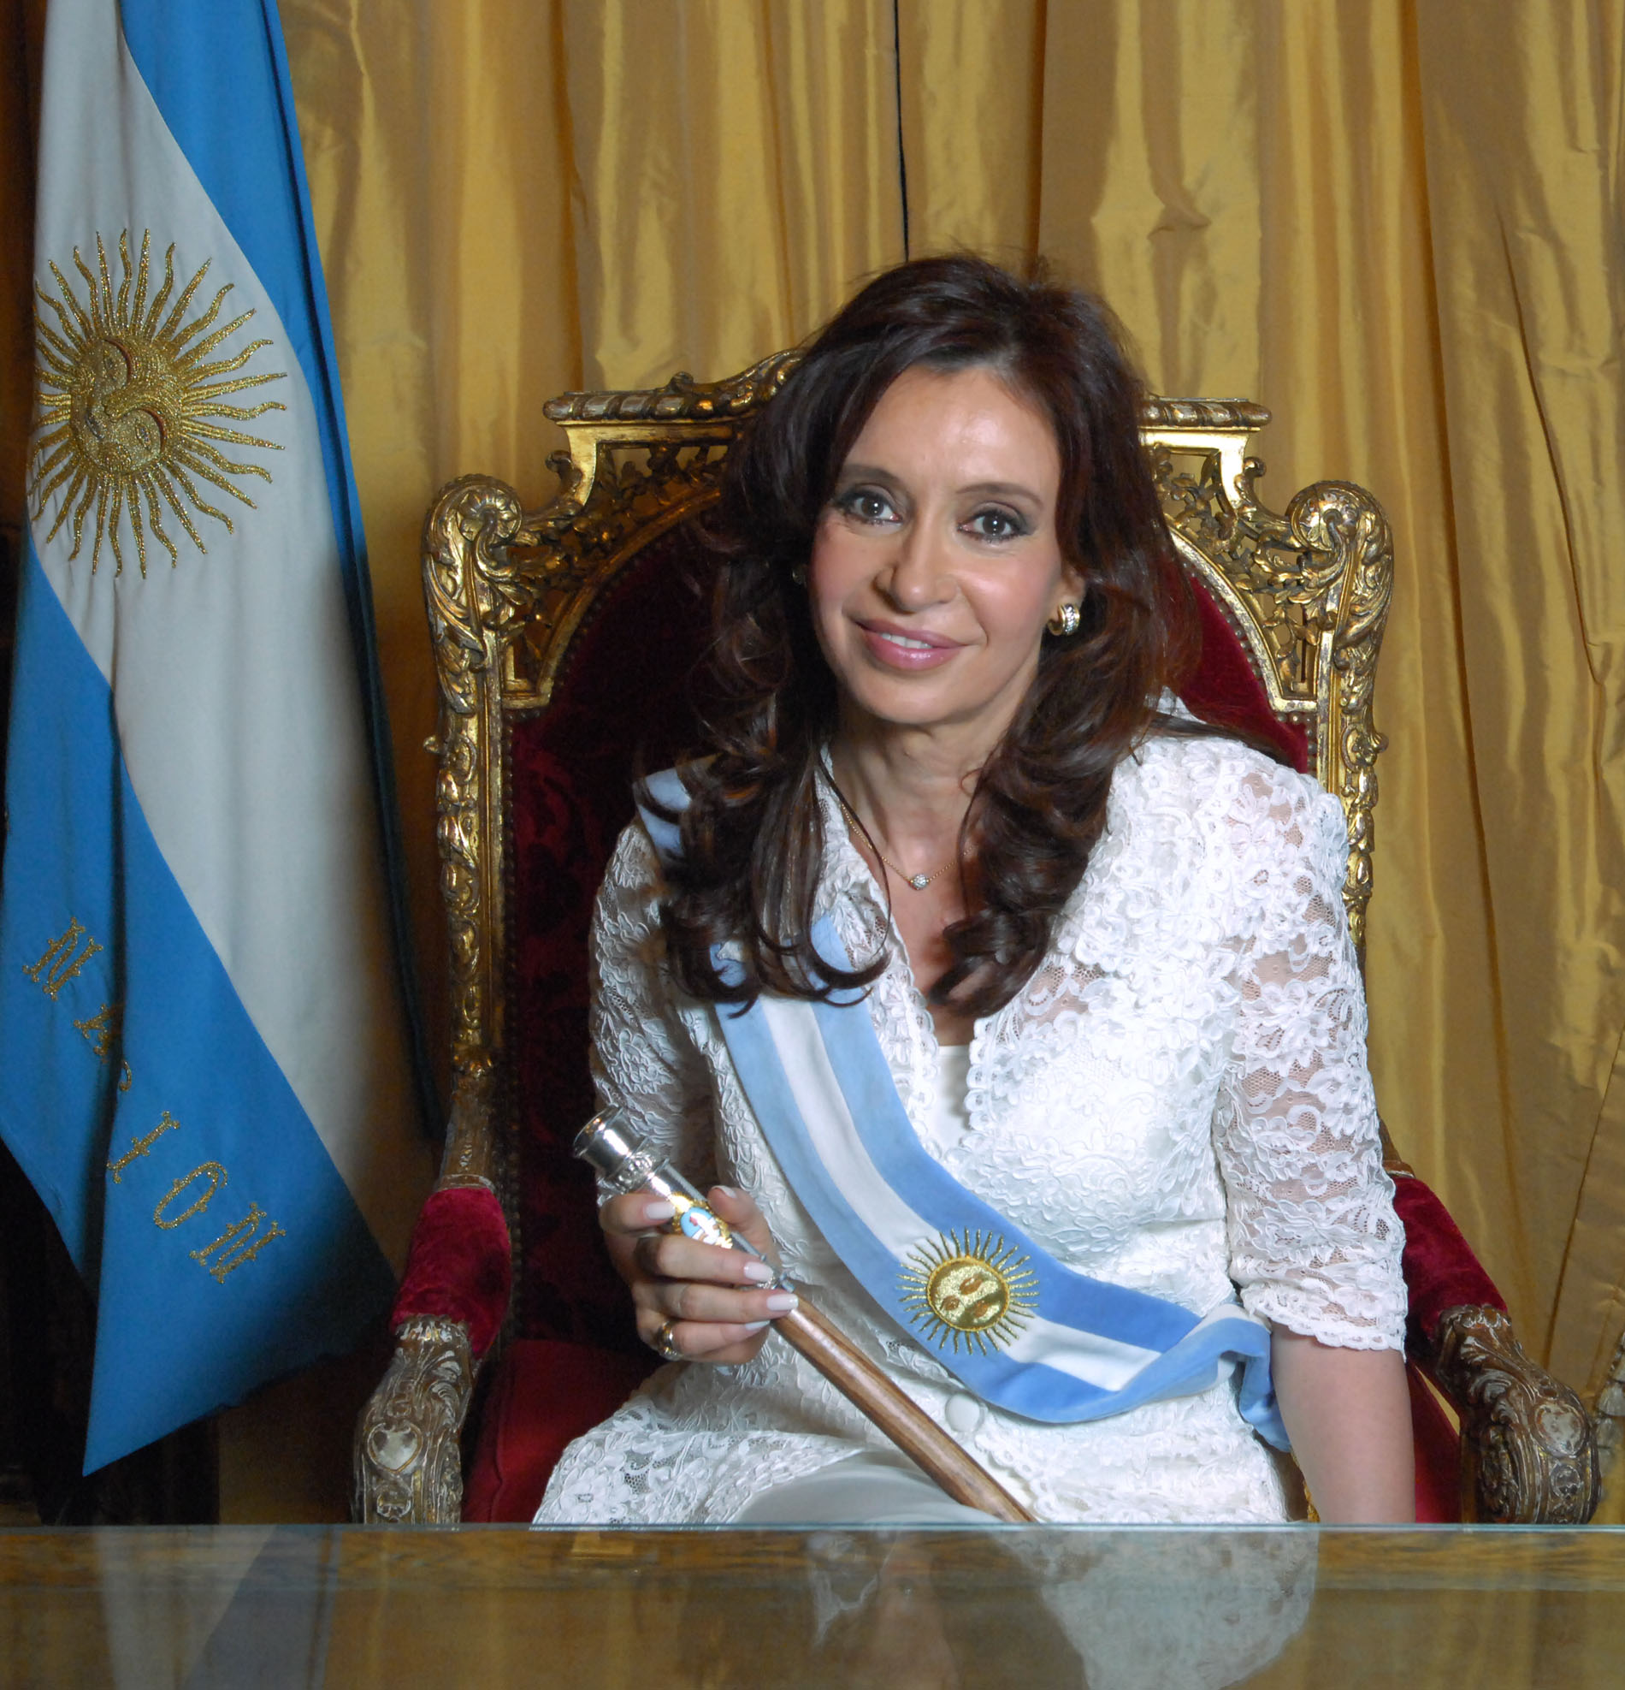

MONEDA: peso
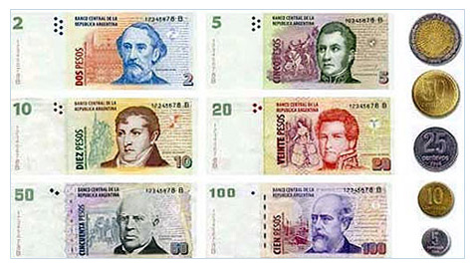

ESCUDO:
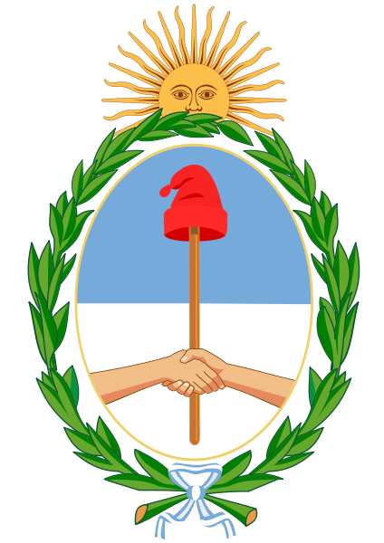

4. GEOGRAFÍA
La República Argentina está ubicada en el sur del continente de América. Limita al norte con Bolivia y Paraguay, al este con Brasil y Uruguay, al oeste con Chile. El extremo sur de la Argentina llega hasta el pasaje de Drake, que une los océanos Atlántico y Pacífico. Por su área (3.761.274 km²), es el cuarto país más grande de América. A todo el mundo, por su sector, es el séptimo país más grande.

4.1 división geográfica
La mayoría de los principales ríos se encuentran en la región central y en el noreste, que forma parte de la cuenca del Río de la Plata (Paraguay, Bermejo, Colorado, Uruguay y la mayor de ellas, Paraná). Los dos últimos se colocan en el Río de la Plata, en el Atlántico esta calificación. Otros ríos importantes son el Río Negro, Chubut y Patagonia, en Colorado, Río Salado, Atuel y Mendoza en la región de Cuyo, Río Grande y San Francisco Jujuyu en Salta.
Cinco grandes formaciones montañosas definen el relieve global de Argentina, entre las que destaca la cordillera de los Andes con un complejo paisaje de cordones montañosos generalmente alineados de norte a sur. En el noroeste se encuentra la Puna, un altiplano a más de 3.000 metros de altitud. Por otra parte, predomina un relieve plano en el centro (pampa) y sur del país (Patagónica). Otras formaciones más o menos aisladas y con altitudes que no suelen superar los 2.000 metros de altitud son la sierra de Misiones, al noreste, y las sierras de Córdoba, San Luis, Tandil y Ventanía, en el centro. La más alta es Cerro Aconcagua.

4.2 división política
La República Argentina está organizada en 23 provincias y la Ciudad Autónoma de Buenos Aires, en donde se encuentra la sede del gobierno federal.
REGIÓN | PROVINCIAS | 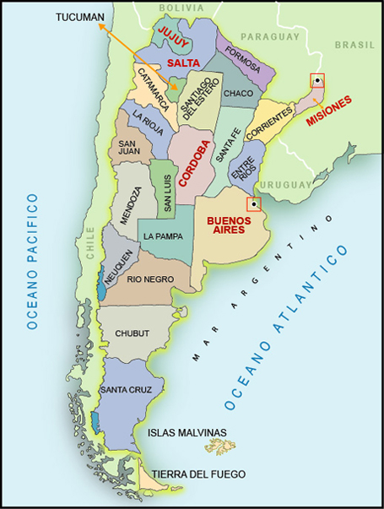
Norte Grande Argentino | Catamarca, Corrientes, Chaco, Formosa, Jujuy, Misiones, Tucumán, Salta y Santiago del Estero
Nuevo Cuyo | La Rioja, Mendoza, San Juan y San Luis.
Patagónica | Chubut, La Pampa, Neuquén, Río Negro, Santa Cruz y Tierra del Fuego, Antártida e Islas del Atlántico Sur.
Centro | Córdoba, Entre Ríos y Santa Fe.

5. HISTORIA
5.1 tribus nómadas
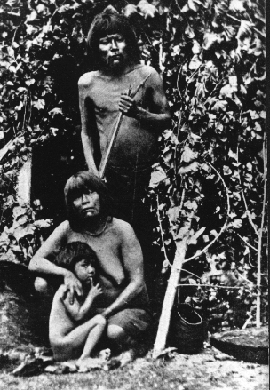Argentina, antes de la llegada de los españoles, estaba habitada por tribus nómadas. De estas tribus estaban los Yamana
que vivían en la Patagonia y los Gurani que vivían en el noreste tropical. Las tribus eran los cazadores tradicionales, aunque algunos se asentaron y empezaron a producir cultivos como el maíz. Los españoles entraron los libros de historia en 1536, su primer encuentro con las tribus Querandí durante su búsqueda de oro y plata. Las tensiones aumentaron y, finalmente, aumentó a un ataque que llevó a los españoles de hoy en día de regreso a Paraguay. En el año 1580 los españoles regresaron y fundaron Buenos Aires.

5.2 independencia

En 1776 Buenos Aires fue anunciada como la nueva capital del virreinato del Río de la Plata. Aunque los españoles tenían el control de la zona, sus restricciones al comercio de los locales llevaron a una revuelta que terminó con una declaración de independencia en 1816. Como la Argentina se desarrolló y creció, también creció un distanciamiento entre la capital y las provincias. Los de la capital llegaron a conocer como los unitarios mientras que las de fuera de la capital eran conocidos como los federales. La guerra civil fue seguida de un período sangriento y sucio de la historia de Argentina.
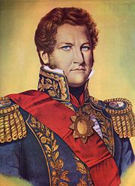En 1829 Juan Manuel de Rosas (en la foto) llegó al poder. A él Federalista efectivamente aplicado su propia marca en los principios unitaria que el control centralizado de la nación de Buenos Aires. Aunque la estabilidad volvió a la Argentina el país pagó un precio por ello como el líder implementado políticas a través de un ejército fuerte y la infame mazorca (policía secreta). En 1852, Rosas fue removido del poder.

5.3 Argentina Moderna
La siguiente etapa en la historia de la Argentina puede ser vista como la fundación del estado moderno. El nuevo gobierno implementó una unitaria constitución liberal que abrió el país a la inversión extranjera, el comercio y la inmigración. El ganado y los cultivos fueron exportados, mientras que los europeos emigraron a la Argentina para ocupar funciones en el comercio y la artesanía. Argentina comenzó a convertirse en uno de los países más ricos en la tierra. La riqueza sin embargo, estaba en manos de una minoría. La pobreza crece y la migración masiva de las zonas rurales a las ciudades comenzó a que se intensificó la brecha de riqueza. Esto no fue abordado hasta que un coronel, Juan Domingo Perón llegó al poder en 1946. Él introdujo el bienestar social y nuevos planes económicos para tratar de aliviar la presión sobre las clases trabajadoras. Aunque es popular, Perón es conocido por haber abusado de su poder utilizando la fuerza para aplastar la libertad de prensa y el debate político. En 1955 un golpe de estado contra Perón llevó a su reino a su fin. Se fue a España y volvió al poder en 1973, cuando el entonces presidente, Héctor Cámpora, resignado. Sin embargo, Perón murió en 1974 y el país cayó en un período turbulento de la historia que terminó en 1976 cuando los militares tomaron el poder otra vez.
El nuevo régimen comenzó un proceso llamado Proceso de Reorganización Nacional. En realidad, el proceso fue un silencio organizado sangriento y violento de todas las formas de oposición por parte de las guerrillas de izquierda a los intelectuales a los escritores a los médicos. La "Guerra Sucia" se estima que ha tenido 30.000 vidas. En 1981, como una forma de desviar la atención de los problemas económicos y el descontento general, el general Roberto Viola decidió invadir la isla británica de las Islas Malvinas. La breve ocupación trajo celo nacionalista pero pronto nos quedamos con una primera ministra británica Margaret Thatcher envió a sus tropas que duró sólo 74 días para recuperar la isla. En 1983 Argentina eligió a Raúl Alfonsín. Él tuvo éxito en muchos aspectos - resolver las disputas territoriales con Chile, contener la inflación e incluso tratando de oficiales militares por violar los derechos humanos de las personas. Los presidentes sucesivos de Carlos Menem (1989) y de Fernando de la Rúa (1999) tuvo que hacer frente todos los graves problemas económicos. Néstor Kirchner fue elegido para el cargo en 2003.

6. TANGO
6.1 historia
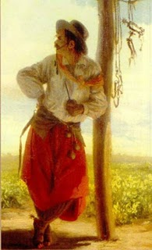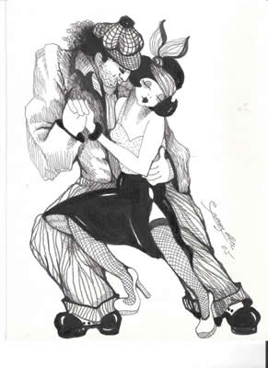
Tango emergió en los círculos de los inmigrantes, que llegaron al Nuevo mundo – las orillas del Río de la Plata, y la ciudad de Buenos Aires (fue fundada en el año 1536). La población crecía mucho. Buenos Aires llegó a ser uno de los puertos más importantes, y también los antiguos habitantes de la pampa – los “gauchos” empezaron a dejar su modo de vida y la pampa para buscar la vida en la ciudad. Su contribución al tango fue su música criolla, la música de las guitarras, habaneras, milongas, vidalitas y cifras. Al baile se unió también el tango andaluz, candombe, y los danzas tradicionales (ej. la polka) que inmigrantes llevaron consigo de sus antiguas patrias. Hay varias teorías sobre el origen de la palabra tango, puede significar el lugar, donde se reunían los esclavos con el propósito de bailar, o bien puede provenir del “temblor”. Existe también una explicación, que dice, que proviene de la palabra española “fundango”, u otra – que dice, que proviene de palabra italiana “tanguere” que significa tocar. Los inmigrantes, que llegaban allí traían consigo también su capacidad de leer y escribir la música, una selección más variada de los instrumentos, y también su tradición de la opera. La lírica del tango habla de los problemas, con los cuales se encontraban los inmigrantes: la desocupación, la hambre, la pobreza, la nostalgia que sentían por sus tierras natales, la melancolía, la soledad ... El tango también puede ser entendido como el símbolo de su rebelión contra los problemas de la vida cotidiana, pero al mismo tiempo significa la búsqueda del encuentro humano y la comunicación - en el mundo adonde acudían de partes del mundo y idiomas tan diferentes que al inicio por poco podían comunicar entre sí. Para aquel periodo es importante la figura del "compadrito" - el aventurero, que viene a Buenos Aires en busca de la suerte rápida, quiere llamar la atención y se apropia de los gestos respectivos, que también se demuestran en su baile. Es el hombre, que no se saca el sombrero cuando baila con una dama, y la mujer en sus manos no es otra cosa, que el mero objeto de su propia exhibición. Quiere mostrarse ante otros masculinos. Había también otra característica, que marco a este periodo: la escasez de las mujeres, ya que los primeros inmigrantes llegaron al Nuevo mundo sin sus familias - y así florecían la prostitución y los burdeles.
Allí se bailaba el tango, que en aquel era considerado un baile vulgar, de mal gusto a cual la gente decente no se dedicaba. Tenían que pasar algunos decenios, para que solo después de alcanzar gran éxito en los salones de Francia - la Costa Azul, y París - el tango, como nemo profeta in patria sua pudiera volver a su patria - como el baile para los salones.
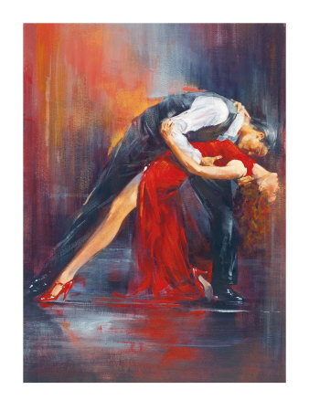Después de la primera guerra mundial se bailaban figuras simples, tango se trasladaba a París bajo el nombre "Tango for export" y fue en los años treinta, cuando se desarrollo la postura más erigida y los vestidos eran más cortos. Seguía la edad de oro del tango (1924-55), todo el Buenos Aires estaba en píes, y baila...
También tenemos que hablar de la música. El más típico instrumento para el tango es el bandoneón, que puede sonar con miles de voces. Grandes compositores (Carlos di Sarli–tango más calmo, Osvaldo Pugliese-tango e gran impulsividad y dinámica), músicos, cantantes (Carlos Gardel) creaban la música del tango. Astor Piazzola creó el “tango nuevo” que une la música tradicional del tango con jazz.
En el periodo que seguía, la situación económica empeoró, y el baile se trasladó a suburbios y es interesante, que aún hoy, los mejores clubs del tango en Buenos Aires se encuentran en la periferia. Después, en los años sesenta se empezaba a producir tangos para espectáculos teatrales, y en los años ochenta empezó la globalización – también para el tango.

6.2 el contacto con la pareja
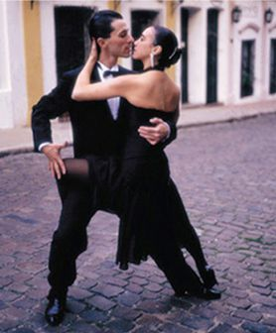
El tango es le búsqueda perpetua del acuerdo entre los bailarines. Es la expresión de la disponibilidad al presente del momento bailado, a sí mismo y al propio cuerpo, a la pareja del baile y su espacio. Y este acuerdo no debe ser forzado, no debe ser una obligación. Es aceptar y ser aceptado. Es un intercambio autentico del mutuo entendimiento y respeto, que está indicado ya al primer abrazo entre los dos. Ya Platón hablaba de que la creación del mundo humano es la victoria de la persuasión sobre la fuerza, y bailar es persuadir, es la invitación a entrar al espacio personal, íntimo. Bailar es buscar el contacto corporal, la armonía del gesto y simultaneidad en la interpretación de la música, para que esta interpretación del estímulo musical y la elección del movimiento a realizar en el momento dado conlleve una carga expresiva, donde se manifieste mejor la personalidad de cada uno. En el baile en pareja es normalmente el hombre el que guía a la mujer, le da ciertas pautas, quedando para ella así la responsabilidad de comprender su gesto dinámico y realizar los movimientos adecuados. Le queda a ella también la posibilidad de añadir adornos, y facilitar el flujo de una continuidad armoniosa.

6.3 el lugar del encuentro humano

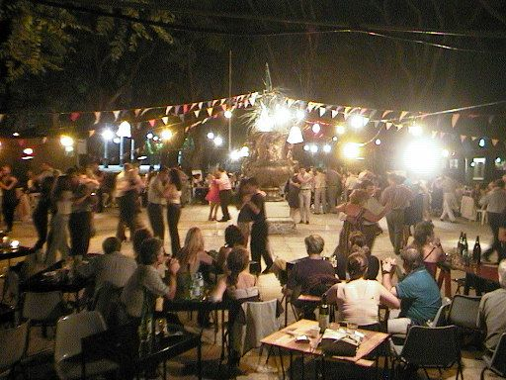Se aprende a bailar el tango en los talleres especializados, en las prácticas, que se hacen con este propósito. Y las milongas son el lugar, donde en su luz más plena, se desenvuelve la vida social tanguera. Allí se baila el tango, que une a la gente, les acerca, les llena con placer y satisfacción, a algunos les da el consuelo, a otros les proporciona la ilusión de no sentirse solos en su soledad, de estar con otros, les inspira, y a todos la milonga les conexiona, y evoca un sentimiento especial de pertenencia a la comunión. Ella y él se miran, se acercan lentamente, tranquilos, concentrados, aun no empiezan a bailar, intercambian algunas palabras, por primera vez sienten la cercanía, se abrazan, bailan. Se baila, respectando la rueda, que corre en la dirección opuesta a las de las agujas del reloj. No se ensaya en las milongas, no se practican figuras que puedan molestar a otros, no se bailan pasos aprendidos, se bailan estas relaciones tan específicas humanas. Hoy en día el tango lo podemos bailar prácticamente en todos los continentes, y los bailarines, y los aficionados a él - los miembro de esta gran familia de tango, siguen encontrándose en diferentes ciudades y lugares del mundo.

7. CONCLUSIÓN

Estaba bastante fácil haciendo la esta tesina, porque hay muchas informaciones sobre Argentina en Internet, pero estaba difícil extraer y seleccionar los datos mejores. No arrepentimos que hemos escogido el Tango para nuestro tema.
Hemos aprendido que Argentina, antes de la llegada de los españoles, estaba habitada por tribus nómadas, su Independencia era en 1816. Tango llegó a Buenos Aires con inmigrantes. Su palabra proviene de “tanguere” (tocar) o de “fundango”. También no lo sabíamos la figura de “Compadrito” (el aventurero, que quiere llamar la atención y se apropia de los gestos respectivos y no se saca el sombrero cuando baila con una dama). El instrumento más típico para el Tango es bandoneón. El lugar donde se baila Tango se llama las milongas.
Ahora nos da cuenta que Tango no es solo bailar pasos aprendidos, es un intercambio autentico del mutuo entendimiento y respeto, que está indicado ya al primer abrazo entre los dos. Es expresión de la personalidad.

Nos gustaría visitar Argentina y ver la belleza de su naturaleza, sus monumentos y conocer la gente allí. Os proponemos que visitáis a este páis, váis en milongas para sentir el encanto de tango y que también aprendéis un poco de tango.
8. BIBLIOGRAFIA

8.1 fuentes escritos
TURK, Leila. 2003. Tango & objemi življenja/Tango y los ganchos de la vida. Ljubljana : Plesno društvo Tango Ley & d. ISBN 961-238-199-2.

8.2 fuentes electrónicos
Ljubljana: Gimnazija Poljane, (citirano 1.mar. 2010; 16.00). Dostopno na spletnem naslovu: http://es.wikipedia.org/wiki/Argentina
Ljubljana: Gimnazija Poljane, (citirano 1.mar. 2010; 16.00). Dostopno na spletnem naslovu: http://www.turismo.gov.ar/eng/menu.htm
Ljubljana: Gimnazija Poljane, (citirano 1.mar. 2010; 16.00). Dostopno na spletnem naslovu: http://www.burger.si/Argentina/index.htm
Ljubljana: Gimnazija Poljane, (citirano 1.mar. 2010; 16.00). Dostopno na spletnem naslovu: http://www.geographia.com/argentina/
Ljubljana: Gimnazija Poljane, (citirano 1.mar. 2010; 16.00). Dostopno na spletnem naslovu: http://www.zdruzenje-manager.si/si/publikacije-dokumenti/vodnik/argentina/

